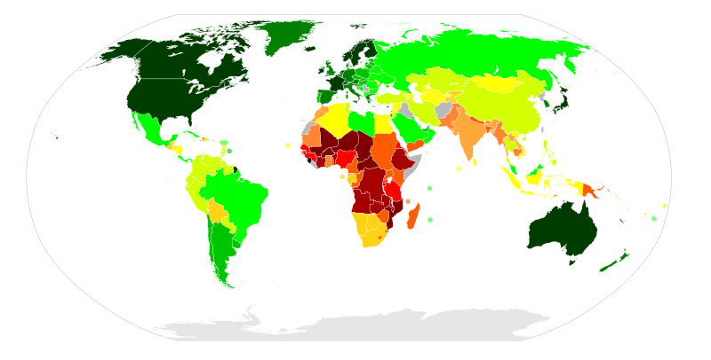

Grün: Industrieländer
Gelb: Schwellenländer
Rot: Entwicklungsländer
dunkelgrün hellgrün gelb hellrot dunkelrot

